

Proyecto ADMIN-ONG

Especificación de Casos de Uso

CU143 – Listado de Financiadores

Versión 1.0 Octubre de 2010

Historia de Revisiones
Fecha | Versión | Descripción | Autor
16/11/10 | 1.0 | Creación del documento. | Claudio Lodeiro Castro

Resumen ejecutivo

Resumen
Característica | Descripción
Código | CU143
Nombre | Listado de Financiadores.
Versión | 1.0
Descripción | El usuario Administrador Lista los Financiadores cargados en el sistema.
Dificultad | Dificultad media: caso de uso con 4 a 8 flujos alternativos esenciales
Importancia | Alta
Prioridad | Media
Observaciones

Actores
Nombre | Abst. | Cant. | Descripción breve
Administrador | No | 1 | El Administrador es el actor responsable de la administración de Financiadores en el sistema.

Curso Normal
Precondición | Comentario
N/A.

Pasos del Curso Normal
Num | Paso | Referencias
1 | El Administrador ingresa al formulario de Listado de Financiadores.
2 | El Sistema presenta el formulario de búsqueda de Financiadores con los posibles criterios de búsqueda.
3 | El Administrador ingresa los criterios de búsqueda y ejecuta la búsqueda. | [ver Error: Reference source not found]
4 | El Sistema muestra en pantalla un listado de todos los Financiadores registrados en el sistema que cumplan con los criterios de búsqueda ingresados. | [ver CD01]
5 | Si el Administrador selecciona agregar un nuevo Financiador, | [ver SF02]
6 | Si el Administrador selecciona modificar un Financiador existente, | [ver SF03]
7 | Si el Administrador selecciona eliminar un Financiador existente, | [ver SF04]
8 | Si el Administrador selecciona consultar un Financiador existente, | [ver SF01]

Poscondición | Comentario
N/A.

Subflujos
SF01 | Consultar un Financiador existente
N° | Paso | Referencias
8.1 | El Administrador selecciona la opción “Consultar” de un Financiador específico del listado de Financiadores.
8.2 | El Sistema presenta una ventana con los datos del Financiador seleccionado. | [ver CD12]

SF02 | Agregar un nuevo Financiador
N° | Paso | Referencias
5.1 | El Administrador selecciona la opción “Nuevo Financiador”.
5.2 | {CU140 - Alta de Financiador} | [ver ARC01]

SF03 | Modificar un Financiador existente
N° | Paso | Referencias
6.1 | El Administrador selecciona la opción “Modificar” de un Financiador específico del listado de Financiadores.
6.2 | {CU141 - Modificación de Financiador} | [ver ARC03]

SF04 | Eliminar un Financiador existente
N° | Paso | Referencias
7.1 | El Administrador selecciona la opción “Eliminar” de un Financiador específico del listado de Financiadores.
7.2 | {CU131 - Baja de Financiador} | [ver ARC02]

Requisitos de Información
RI | Nombre | Tipo de dato | Descripción | Referencias
RI01 | Tipo De Financiador | Cadena de Caracteres. | Tipo del Financiador a crear. | RN01, EX01, CD02
RI02 | Nombre, Razón Social o Institución | Cadena de Caracteres. | Nombre, Razón Social o Institución del Financiador a crear. | RN02, EX02, CD03
RI03 | Numero de CUIT/CUIL | Cadena de Caracteres. | Número de CUIT o CUIL del Financiador a crear. | RN03, EX03, CD04
RI04 | CBU | Cadena de Caracteres. | Número de Código Bancario Único del Financiador a crear. | RN04, EX04, CD05
RI05 | Dirección | Cadena de Caracteres. | Dirección del Financiador a crear. | RN05, EX05, CD06
RI06 | Teléfono | Cadena de Caracteres. | Teléfono del Financiador a crear. | RN06, EX06, CD07
RI07 | Contacto | Cadena de Caracteres. | Contacto del Financiador a crear. | RN07, EX07, CD08
RI08 | Celular | Cadena de Caracteres. | Celular de la Persona a crear. | CD09
RI09 | Email | Cadena de Caracteres. | Email del Financiador a crear. | CD10
RI10 | Estado | Cadena de Caracteres. | El estado en el sistema del Financiador a crear. | RN10, EX10, CD11

Reglas de Negocio
N/A.

Excepciones
N/A.

Consideraciones de Diseño
CD | Nombre | Descripción
CD01 | Resultado de búsqueda | La lista de resultados mostrara los siguientes datos de cada Proveedor: Nombre, Tipo, Estado, Contacto, Dirección y Teléfono . La lista de resultados estará ordenada por Nombre y se podrá exportar a archivos XLS o CSV.
CD02 | Tipo De Financiador | Se seleccionada de un combo desplegable que contendrá todos los Tipos de Financiadores existentes en el sistema. No se podrá ingresar manualmente un valor que no exista en dicha lista.
CD03 | Nombre, Razón Social o Institución | Será implementado como un campo de texto libre limitado por 255 caracteres.
CD04 | Numero de CUIT/CUIL | Será implementado como un número de CUIT/CUIL válido separado por guiones.
CD05 | CBU | Será implementado como un campo que permita únicamente valores numéricos.
CD06 | Dirección | Será implementado como un campo de texto libre limitado por 255 caracteres.
CD07 | Teléfono | Será implementado como un campo que permita únicamente valores numéricos.
CD08 | Contacto | Será implementado como un campo de texto libre limitado por 255 caracteres.
CD09 | Celular | Será implementado como un campo que permita únicamente valores numéricos.
CD10 | Email | Será implementado como un email con formato válido.
CD11 | Estado | Se seleccionada de un combo desplegable que contendrá todos los Estados existentes en el sistema. No se podrá ingresar manualmente un valor que no exista en dicha lista.
CD12 | Campos de consulta | La pantalla de Consulta de Financiador presentara la siguiente lista de campos en modo no editable:  - Tipo De Financiador  - Nombre, Razón Social o Institución  - Numero de CUIT/CUIL  - CBU  - Dirección  - Teléfono  - Contacto  - Celular  - Email  - Estado  - Comentarios

Observaciones
Obs | Nombre | Descripción

Interfaces Asociadas
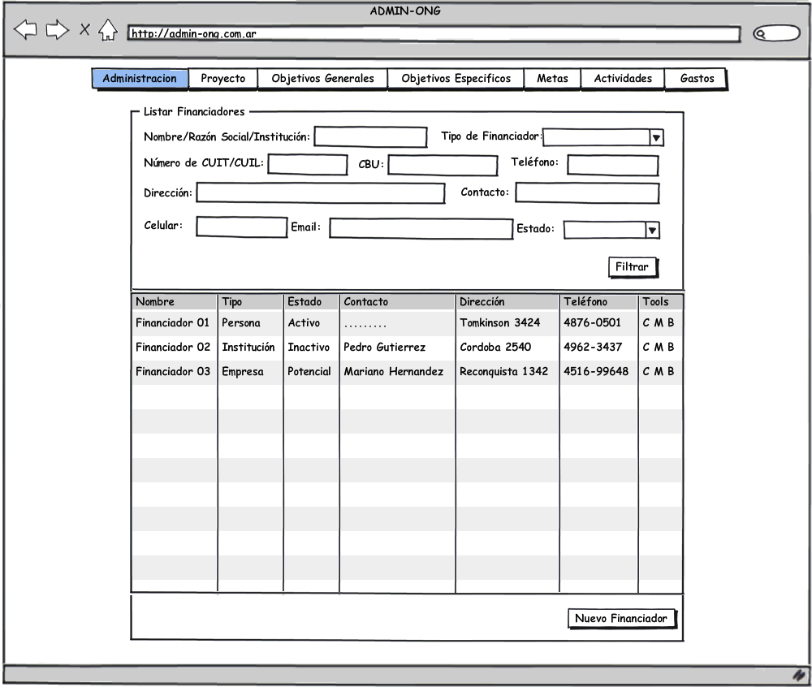

Archivos Asociados
Archivo | Descripción | Referencia
ARC01 | Creación de una nueva financiador | ..\Documentacion\Casos de Uso\CU140 - Alta de Financiador.doc
ARC02 | Eliminar una financiador existente. | ..\Documentacion\Casos de Uso\CU142 - Baja de Financiador.doc
ARC03 | Modificar los datos de una financiador existente. | ..\Documentacion\Casos de Uso\CU141 - Modificacion de Financiador.doc

Diagramas
Archivo | Descripción | Referencia

